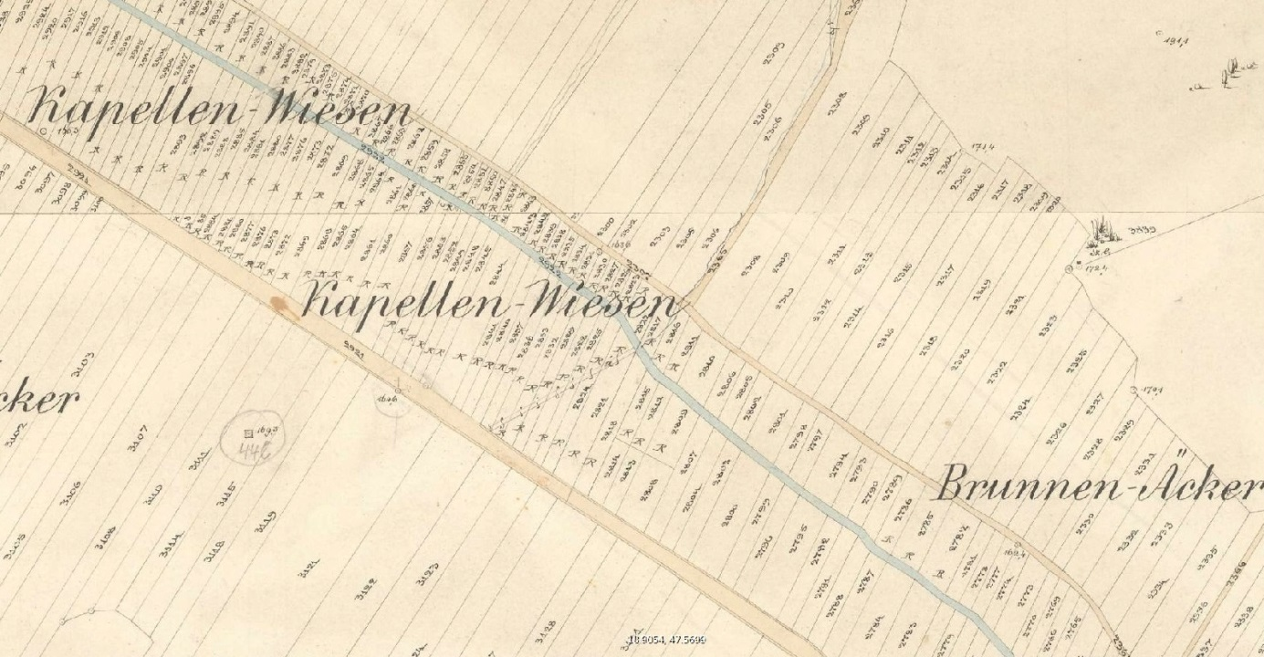
- kép: Nagykovácsi kataszteri térképe XIX. század
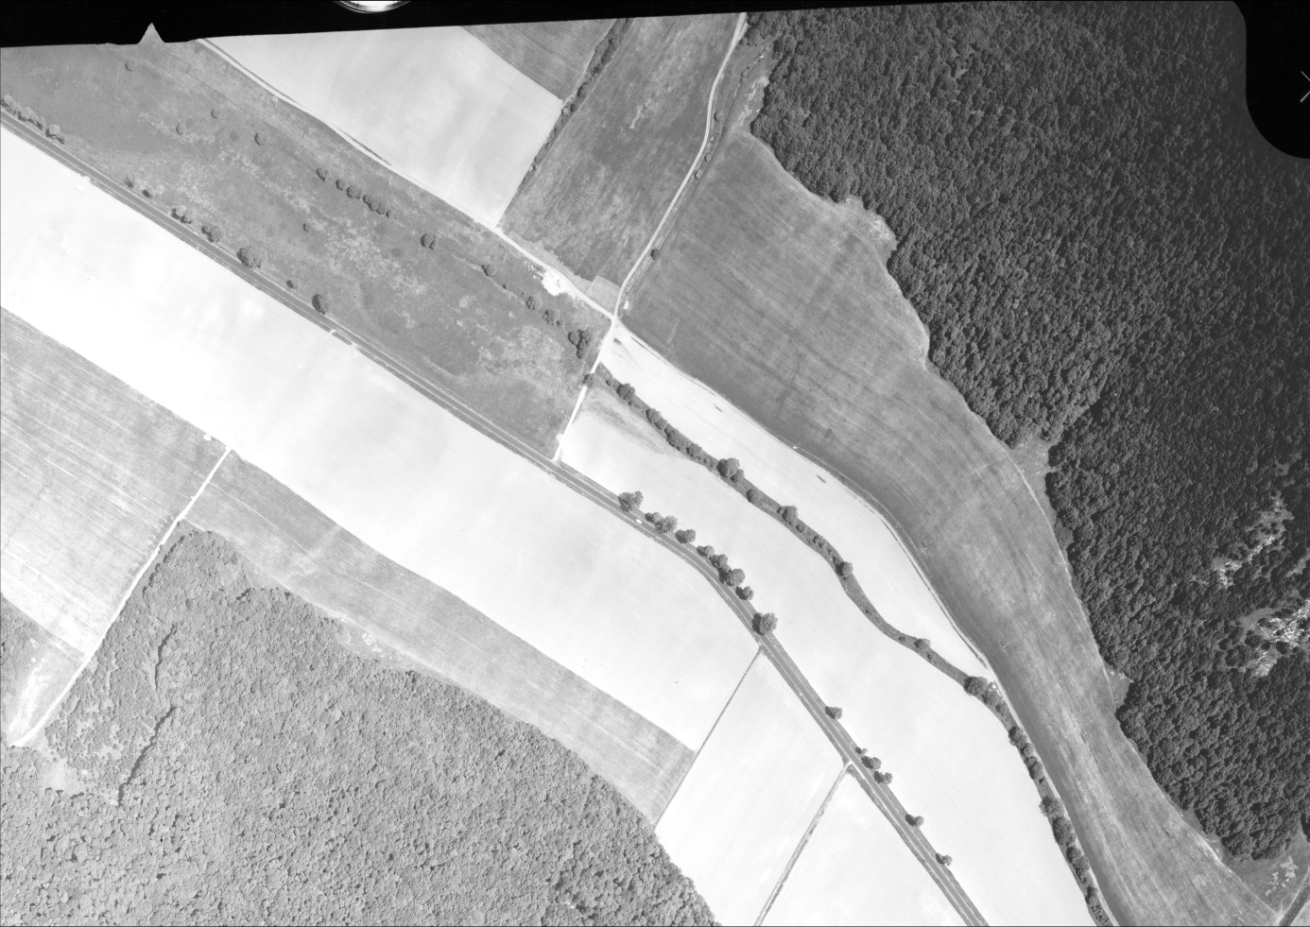
- kép: 1968_0101_1949 légifotó (részlet) – készült: 1968. május 16.
(Forrás: fentrol.hu; Budapest Főváros Kormányhivatala
Adatfelhasználási engedély szám: 39487.68330.1)

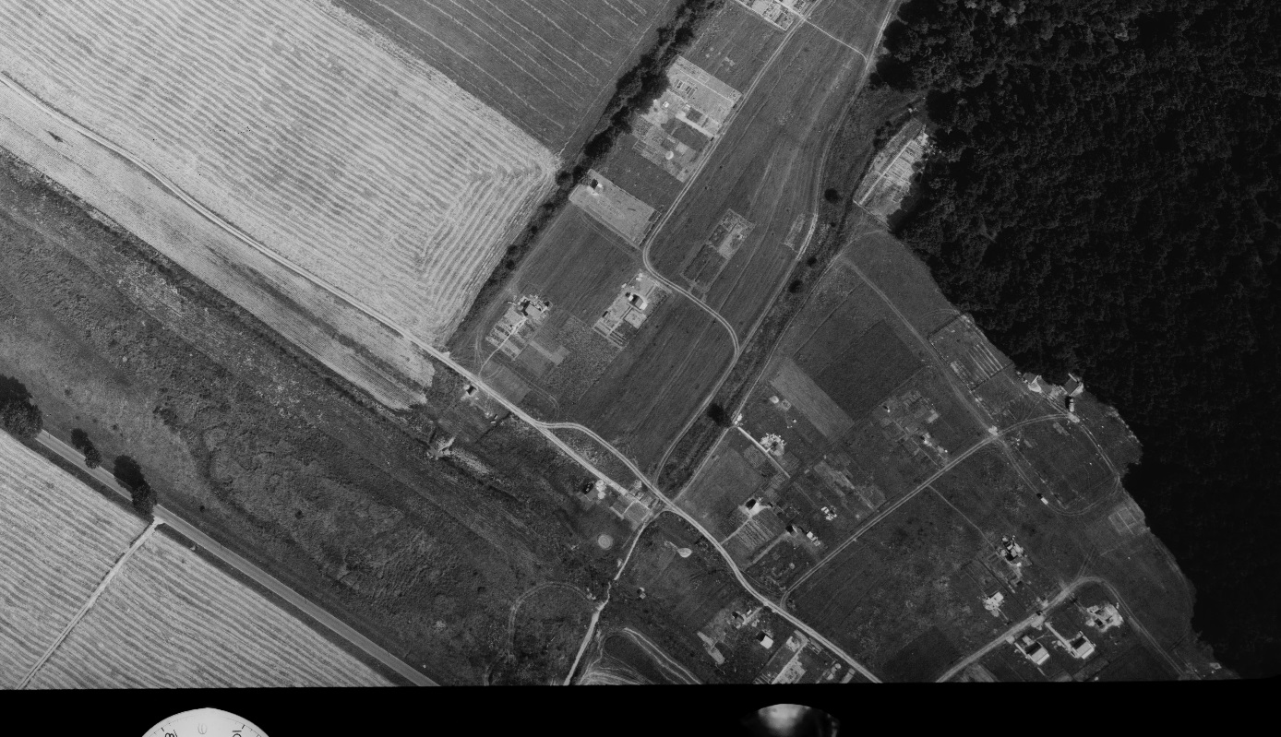

- kép: 1971_0177_9579 légifotó (részlet) – készült: 1971. július 26.
(Forrás: fentrol.hu; Budapest Főváros Kormányhivatala
Adatfelhasználási engedély szám: 39487.68329.1)

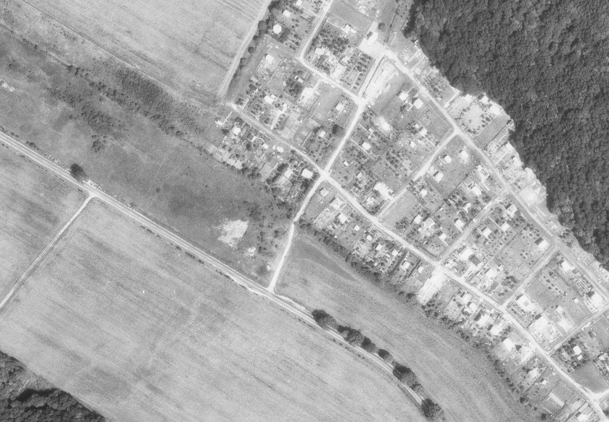

- kép: 1979_0284_0498 légifotó (részlet) – készült: 1979. augusztus 29.
(Forrás: fentrol.hu; Budapest Főváros Kormányhivatala
Adatfelhasználási engedély szám: 39488.68331.1)
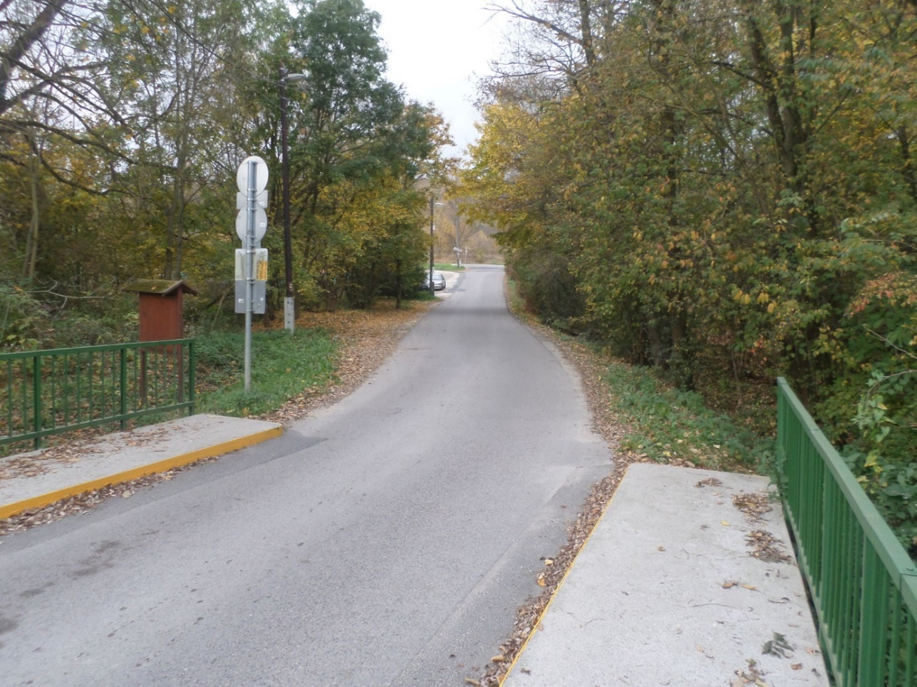
5. kép: Ún. 13 km bekötőút Remeteszőlős belterülete felől
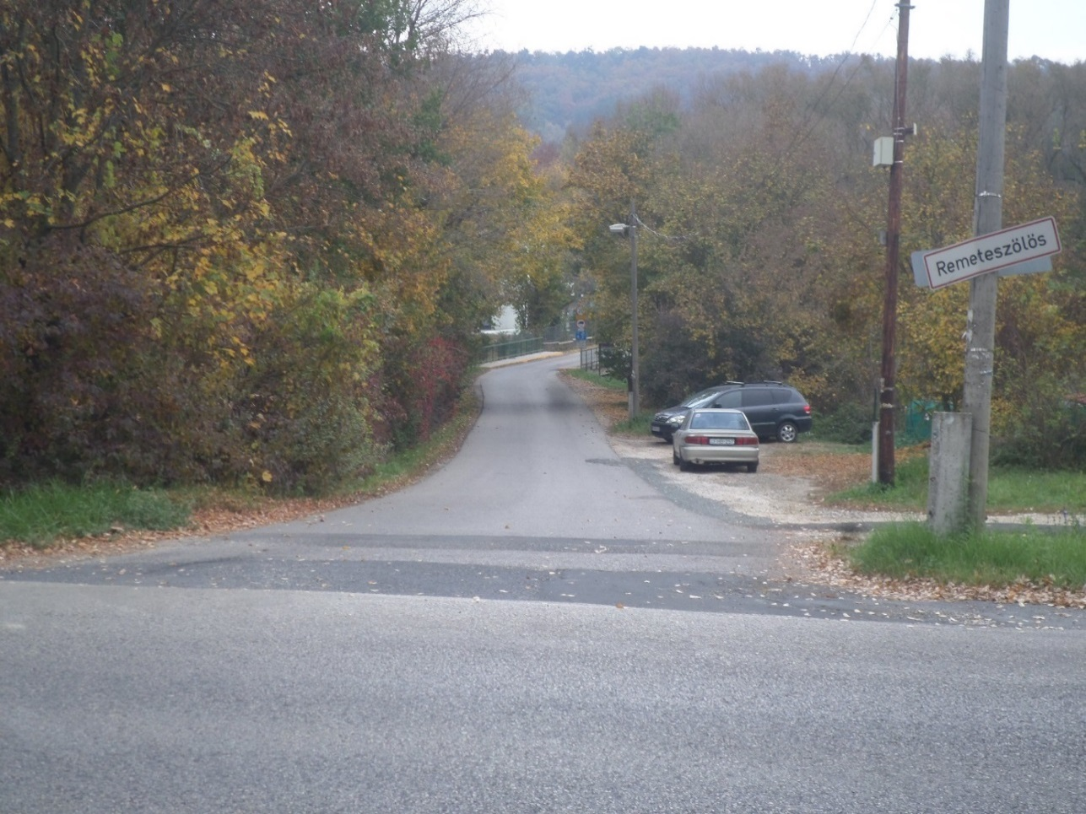
- kép: Az ún. 13 km bekötőút a 11104 j. országos bekötőút (Nagykovácsi út) felől
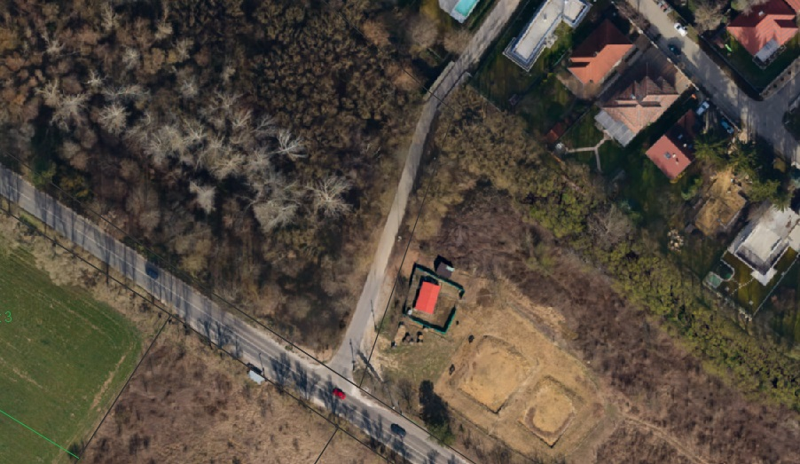
- kép: 2017 évi ortofotó ingatlanhatárokkal
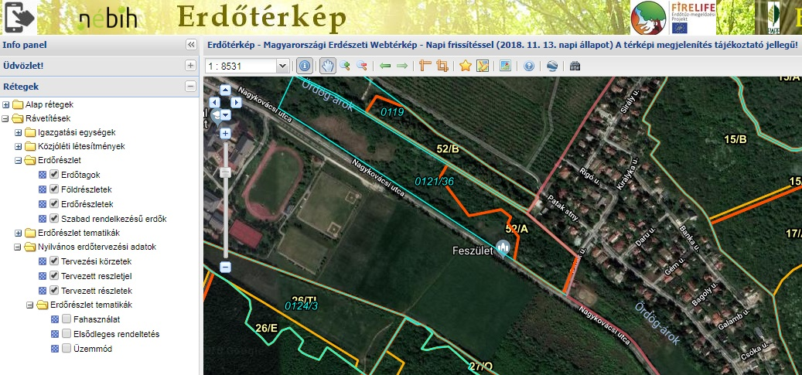
- kép: A Nagykovácsi 52/A erdőrészlet, az ún. 13 km bekötőút figyelembe vételével

